10. Juni 2020

Pressemitteilung

Aufnahmeprüfung ferngesteuert über das Internet
An der Hochschule für Musik Freiburg fanden erstmals Prüfungen mittels Disklavier statt

Am Mittwoch, dem 10. Juni 2020, hat an der Hochschule für Musik Freiburg erstmalig eine Aufnahmeprüfung mit dem Disklavier stattgefunden. Studienbewerber aus Japan und China spielten für Studienplätze im Fach Klavier an der Hochschule vor. Die Besonderheit war, dass die Bewerber dafür in Asien bleiben konnten. Die Prüfungskommission saß in Freiburg vor einem speziellen Flügel, der das Klavierspiel der Bewerber ferngesteuert aus Shanghai beziehungsweise Tokyo wiedergab. Die Bewerber konnten auf diese Weise live in Freiburg spielen und hatten die gleichen Chancen wie Bewerber vor Ort in Freiburg.
Möglich wurde dies durch das Disklavier der Firma Yamaha. Klaviere und Flügel, die mit dieser Technologie ausgestattet sind, können das Spielen eines Pianisten mit großer Präzision aufzeichnen. Wenn sie Aufnahmen wiedergeben, spielen sie das Stück tatsächlich nach: Die Tasten bewegen sich von alleine. Die Daten, mit denen die Tastenbewegungen gespeichert werden, lassen sich über das Internet übertragen. So ist es möglich, dass ein Pianist an einem Disklavier spielt und mit einer Verzögerung von nur wenigen Millisekunden an einem anderen Ort ein weiteres Disklavier steuert.
Die Hochschule für Musik Freiburg setzt diese Technik seit 15 Jahren ein und ist eines der weltweit führenden Institutionen beim Einsatz des Disklaviers in Lehre und Forschung. Federführend bei der Weiterentwicklung der Einsatzmöglichkeiten des Instruments ist der Pianist Prof. Christoph Sischka, der als Prorektor für Lehre auch für die Aufnahmeprüfungen verantwortlich ist: „In Zeiten von Corona war es eine Herausforderung, allen Bewerberinnen und Bewerbern die gleichen Chancen bei der Eignungsprüfung zu bieten. Als international renommierte Hochschule haben wir viele Bewerber von außerhalb der EU. Nicht alle können oder wollen nach Freiburg kommen. Wir haben die Wahlmöglichkeit geschaffen: Prüfung vor Ort, Prüfung per Videobewerbung und Videokonferenz sowie – für Pianisten – Prüfung per Disklavier.“
Es war weltweit das erste Mal, dass eine Aufnahmeprüfung unter Einsatz des Disklavier stattfand. Yamaha unterstützte diese Premiere tatkräftig. Die Firma stellte den Flügel für Freiburg zur Verfügung und öffnete für die Aufnahmeprüfung ihre Zentren in Tokyo und Shanghai. Dort spielten die Studienbewerber unter den gleichen Bedingungen an Flügeln, wie sie das bei einer Prüfung in Freiburg getan hätten. Die Übertragung des Klavierspiels wurde von einer parallelen Videoübertragung begleitet. Vorangegangen waren etliche Telefonkonferenzen und Testübertragungen, die wegen der Zeitverschiebung in den frühen Morgenstunden stattfanden. „Als Musiker hat man eigentlich einen ganz anderen Tagesrhythmus. Aber der Erfolg der Prüfungen war jede Mühe wert“, so Christoph Sischka.
Die Hochschule für Musik Freiburg führt mit ihrem Einsatz von Reproduktionsklavieren eine Freiburger Tradition fort. In Freiburg war die Firma Welte-Mignon ansässig, die ab 1904 mechanische Klaviere herstellte. Mit ihnen war die Aufzeichnung künstlerischen Klavierspiels möglich. Die gelochten Rollen, auf denen das Klavierspiel vergangener Zeiten festgehalten ist, lagern im Freiburger Augustinermuseum. „Diese Aufzeichnungen werden gerade auf das moderne Disklavier übertragen. Ich kann mir keine authentischere Möglichkeit vorstellen, Klavierschulen alter Zeiten mit unserer heutigen Spielpraxis zu vergleichen“, stellt Christoph Sischka seine Pläne für die Zukunft vor.
Die Bewerber, die diese erste Chance einer Aufnahmeprüfung per Disklavier nutzen konnten, haben sich sehr über die Möglichkeit gefreut. Ob die Aufnahmeprüfung per Disklavier auch nach der Corona-Krise eine Option an der Hochschule für Musik Freiburg bleibt, ist noch offen.
Über die Hochschule für Musik Freiburg
Die Hochschule für Musik Freiburg wurde 1946 gegründet und hat etwa 500 Studierende. Unterstützt werden sie von mehr als 200 Lehrenden und 32 Mitarbeitenden in Technik und Verwaltung. Mehr als 400 Veranstaltungen pro Jahr machen die Hochschule zu einer wichtigen kulturellen Adresse in der Stadt Freiburg und im Land Baden-Württemberg. Mit dem Freiburger Forschungs- und Lehrzentrum Musik, das gemeinsam mit der Universität Freiburg betrieben wird, hat die Hochschule für Musik ihr Profil im Bereich musikbezogener Forschung ausgebaut und beherbergt eines der größten europäischen Institute für die Gebiete Musiktheorie, Musikwissenschaften, Musikpädagogik und Musikphysiologie.
Die Studierenden werden in gleichberechtigten künstlerischen und künstlerisch-pädagogischen Profilen der Bachelor- und Masterstudiengänge für eine spätere berufliche Tätigkeit als professionelle Künstler im Orchester, in freier Berufstätigkeit oder im Lehramt ausgebildet. Ein weiteres Standbein sind die kirchenmusikalischen Studiengänge. Darüber hinaus sind mittlerweile weit mehr als 20 Studierende für ein wissenschaftliches oder künstlerisch-wissenschaftliches Doktorat eingeschrieben.

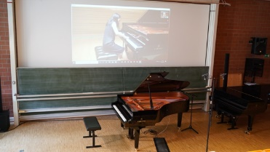
Pressefoto
Im Video spielt die Bewerberin in Tokyo, vor Ort in Freiburg spielt der Flügel.
Foto: Ramon Manuel Schneeweiß
(Angabe nicht erforderlich)
Download in Druckgröße unter https://www.mh-freiburg.de/fileadmin/Presse/2020/2020-06-10_aufnahmepruefung_ferngesteuert_ueber_das_internet.jpg.

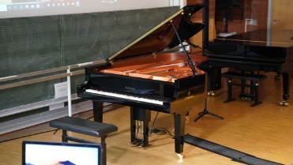
Pressefoto
Die Tasten des Flügel bewegen sich ferngesteuert
Foto: Ramon Manuel Schneeweiß
(Angabe nicht erforderlich)
Download in Druckgröße unter https://www.mh-freiburg.de/fileadmin/Presse/2020/2020-06-10_aufnahmepruefung_ferngesteuert_ueber_das_internet2.jpg.

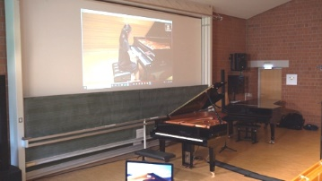
Pressefilm
Im Video spielt die Bewerberin in Tokyo, vor Ort in Freiburg spielt der Flügel.
Aufnahme: Ramon Manuel Schneeweiß
(Angabe nicht erforderlich)
Download unter https://www.mh-freiburg.de/fileadmin/Presse/2020/2020-06-10_aufnahmepruefung_ferngesteuert_ueber_das_internet.mp4.

